Ўзбекистон Республикаси
Судьялар олий кенгашининг
2021 йил 12 июлдаги
№ СОКҚ-1582-III-сонли
қарорига 1-илова
«Ибратли судья» мукофоти тўғрисида

НИЗОМ
1-боб. Умумий қоидалар
- Мазкур Низом Ўзбекистон Республикаси Судьялар олий кенгашининг (кейинги ўринларда - «Судьялар олий кенгаши» деб аталади) «Ибратли судья» мукофотига номзодларни танлаш, кўриб чиқиш ва тақдирлаш тартибини белгилайди.
- «Ибратли судья» мукофотига номзодлар суд органлари тизимида самарали ва ҳалол фаолият юритаётган, ўзининг чуқур билими, одоб-ахлоқи ва маънавий фазилатлари билан касбдошларига намуна бўлаётган, одил судловни таъминлашга муносиб ҳисса қўшиб келаётган профессионал касб маҳоратига эга бўлган судьялар орасидан танлаб олинади.
- «Ибратли судья» мукофоти билан тақдирлаш тартиби ушбу Низомга илова қилинган схемага мувофиқ амалга оширилади.
2-боб. «Ибратли судья» мукофотига
номзодларни танлаш ва кўриб чиқиш
- «Ибратли судья» мукофотига номзодларни танлаш Судьялар олий кенгашининг «Судьялар фаолиятини баҳолаш бўйича электрон рейтинг тизими» (кейинги ўринларда - «Рейтинг тизими» деб аталади) кўрсаткичлари асосида амалга оширилади.
- Рейтинг тизимига асосан номзоднинг фаолиятини баҳолашда судьянинг профессионаллик даражаси, касбий лаёқати, интизоми, иш самарадорлиги, одоб- ахлоқи, масъулияти, саводхонлиги, ахборот-технологияларини қўллай билиши каби мезонлар бўйича тўплаган баллари инобатга олинади.
- Судьялар олий кенгашининг Судьялар корпусини шакллантириш шўъбаси томонидан ҳар йилнинг 10 январига қадар рейтинг тизими мезонларига кўра энг юқори баллни тўплаган судьялар орасидан «Ибратли судья» мукофотига тавсия этиш учун номзодлар танлаб олинади ва ҳар бир номзод бўйича тавсияномалар тайёрланади.
- Рейтинг тизими кўрсаткичлари бўйича бир хил юқори баллни тўплаган судьяларни номзод сифатида танлашда уларнинг иш юкламаси юқорилиги, мураккаб тоифадаги кўрган ишларининг ҳажми ҳамда меҳнат стажи инобатга олинади.
- «Ибратли судья» мукофотига умумюрисдикция судлари ва маъмурий судларнинг судьялари орасидан муқобиллик асосида камида икки нафардан судья номзод сифатида кўрсатилади.
- Судьялар дахлсизлигини таъминлаш ва коррупциянинг олдини олиш бўйича суд инспекцияси томонидан ҳар йилнинг 20 январига қадар тавсиянома берилган номзодларнинг ҳар бири бўйича хулосалар тайёрланади.
- Номзодларнинг ҳужжатларини Судьялар олий кенгаши мажлисида кўриб чиқиш учун тайёрлашга кенгаш котиби масъул ишчи орган вазифасини бажаради.
- Номзоднинг ҳужжатларига Судьялар корпусини шакллантириш шўъбасининг тавсияномаси, номзоднинг объективка-маълумотномаси, рейтинг тизимининг ҳар бир мезони бўйича номзоднинг кўрсаткичлари ва умумий балли ҳамда Судьялар дахлсизлигини таъминлаш ва коррупциянинг олдини олиш бўйича суд инспекциясининг хулосаси илова қилинади.
- Ҳар йилнинг 30 январига қадар Судьялар олий кенгаши мажлисида номзодларнинг ҳужжатлари ўрганилиб, ҳар бир номзод бўйича очиқ овоз бериш орқали қарор қабул қилинади.
Овоз бериш натижалари Кенгаш мажлиси баённомасига киритилади.
- «Ибратли судья» мукофотига номзод сифатида танлаб олинган, бироқ тақдирлаш тўғрисидаги масала Судьялар олий кенгаши томонидан кўриб чиқиладиган кунгача судьянинг мақомига мос келмайдиган ёки доғ туширадиган ҳатти-ҳаракатларни содир қилганлиги, маъмурий ёки жиноий жавобгарликка тортилишига розилик бериш тўғрисида масала кўриб чиқилаётган судьяларнинг номзоди рад қилинади.
3-боб. «Ибратли судья» мукофоти билан тақдирлаш тартиби
- Судьялар олий кенгаши мажлиси хулосаси асосида Судьялар олий кенгаши раисининг «Ибратли судья» мукофоти билан тақдирлаш тўғрисидаги қарори ҳар йилнинг 5 февралига қадар чиқарилади.
- «Ибратли судья» мукофоти ва унинг сертификати Судьялар олий кенгаши раиси (ёки унинг топшириғига биноан бошқа масъул шахслар) томонидан йил якуни муҳокамаси бўйича ўтказиладиган йиғилишларда тантанали вазиятда топширилади.
- «Ибратли судья» мукофоти билан тақдирланганлар рўйхати Судьялар олий кенгашининг расмий веб-сайтида ва бошқа ахборот воситаларида эълон қилинади.
- «Ибратли судья» мукофоти билан тақдирланганларнинг меҳнат фаолияти ва эришган ютуқлари оммавий ахборот воситалари орқали ёритилади.
4-боб. Якуний қоидалар
- Судьялар олий кенгаши ушбу Низомга мувофиқ «Ибратли судья» мукофотига номзодларнинг холис кўриб чиқилиши учун бевосита масъулдир.
- «Ибратли судья» мукофоти совриндорлари орасидан номзодлар, қоида тариқасида, Ўзбекистон Республикасининг давлат мукофотлари билан тақдирлашга тавсия этилади.
- «Ибратли судья» мукофоти совриндорларининг тақдирлашга оид ҳужжатлари Судьялар олий кенгашида доимий сақланади.
- «Ибратли судья» мукофоти билан тақдирлаш тўгрисидаги қарордан кўчирма судьянинг шахсий ҳужжатлари йиғма жилдига тикилади.

«Ибратли судья» мукофоти
тўғрисидаги Низомга
илова
«Ибратли судья» мукофоти билаи тақдирлаш
СХЕМАСИ
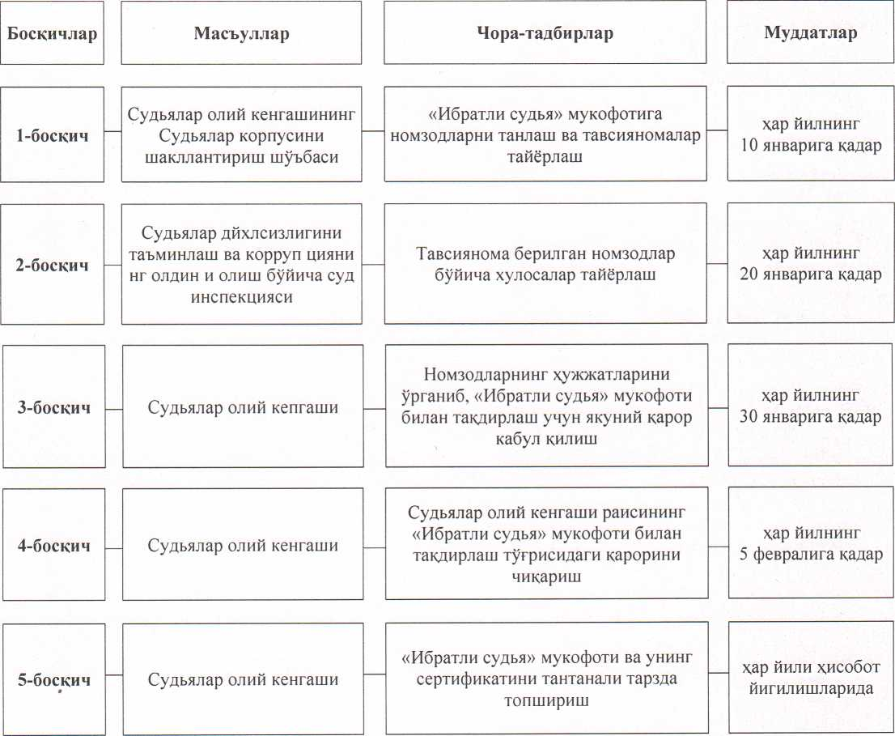
Ўзбекистон Республикаси
Судьялар олий кенгашининг
2021 йил 12 июлдаги
№СОКҚ-1582-III-сонли
қарорига 2-илова

«Ибратли судья» мукофотининг тавсифи
«Ибратли судья» мукофоти асоси баландлиги 43 миллиметр, узунлиги 140 миллиметр ва эни 42 миллиметр бўлган шаффоф барий ойнадан тайёрланади.
Асоснинг олд томони марказида икки қаторда ҳарфларнинг баландлиги 6 миллиметр бўлган «O’zbekiston sudyalari hamjamiyati» сўзлари ёзилган.
Асоснинг устки қисми марказида янги ой шакли ўрнатилган.
Янги ой икки учи ўртасидаги масофа 155,25 миллиметр бўлиб, баландлиги 160,5 миллиметр ва қалинлиги 20 миллиметр бўлган оч сариқ рангдаги шаффоф барий ойнадан тайёрланади.
Янги ой шаклида баландлиги 8,5 миллиметр ва ботиқлиги 3 миллиметр бўлган ўн тўртта зарҳал рангдаги беш қиррали юлдуз ёйсимон кетма-кетликда акс эттирилган.
Янги ой шаклининг ички қисмида диаметри 154 миллиметр ва қалинлиги 7 миллиметр бўлган доира ўрнатилган бўлиб, доира шаффоф биллурдан тайёрланади.
Доиранинг чекка айланаси бўйлаб 15 миллиметр масофада диаметри 124 миллиметр бўлган зарҳал рангда айлана ҳошияланган. Айлана хошиясининг қалинлиги 3 миллиметр.
Айлана атрофи бўйлаб “Sudyaning ongida – adolat, tilida – haqiqat, dilida esa poklik ustuvor bo’lishi shart!» сўзлари ёзилган. Ҳарфларнинг баландлиги 3,9 миллиметр.
Доиранинг пастки қисми марказида зарҳал рангдаги саккиз қиррали юлдуз жойлашган бўлиб, унинг қарама-қарши қирралари оралиғидаги масофа 6,8 миллиметр.
Доира марказида баландлиги 3 миллиметр бўлган «IBRATLI SUDYA» сўзлари ёзилган.
Ёзувнинг тепа қисмида диаметри 50 миллиметр бўлган Ўзбекистон Республикасининг давлат герби тасвири, пастки қисмида эса бўйи 28 миллиметр ва эни 35 миллиметр бўлган адолат рамзини ифодаловчи уч паллали тарози тасвири акс эттирилган.
Барча ёзувлар зарҳал рангда, «Times New Roman» шрифтида ёзилган.
Ўзбекистон Республикаси
Судьялар олий кенгашининг
2021 йил 12 июлдаги
№ СОКҚ-1582-III-сонли
қарорига 3-илова

«Ибратли судья» мукофоти сертификатининг тавсифи
«Ибратли судья» мукофоти сертификати белгиланган намунадаги бланкадан иборат бўлиб, горизонтал жойлашган, ҳажми 210x297 миллиметрни ташкил этади.
Сертификатнинг юқори чеккасидан 16 миллиметр пастда, чап чеккасидан 42 миллиметр масофада диаметри 23 миллиметр бўлган Ўзбекистон Республикасининг давлат герби тасвири акс эттирилган.
Давлат гербидан 4 миллиметр қуйида икки сатрдан иборат матн жойлашган. Биринчи сатрда «O’zbekiston sudyalari», иккинчи сатрда «hamjamiyati» («Times New Roman» шрифти, 16 кегль) сўзлари ёзилган.
Сертификатнинг юқори чеккасидан 12 миллиметр пастда, марказда «Ибратли судья» мукофотининг асосий элементлари бўлган янги ой ва унга ўрнатилган доиранинг рангли тасвири акс эттирилган. Доиранинг диаметри 115 миллиметрни ташкил этади.
Ушбу асосий элементлардан 12 миллиметр қуйида, марказда мукофотланган шахснинг фамилияси, исми ва отасининг исмини қайд этиш учун узунлиги 125 миллиметрли битта чизиқ тортилган.
Чизиқдан 11 миллиметр қуйида, марказда, оралиғи 2 миллиметрли икки сатрдан иборат матн жойлашган. Биринчи сатрда тўқ қизил рангда «IBRATLI SUDYA» MUKOFOTI» (катта ҳарфларда, «Times New Roman шрифти, 28 кегль), иккинчи сатрда қора рангда «bilan taqdirlanadi» («Times New Roman» шрифти, 28 кегль) сўзлари ёзилган.
Сертификатнинг пастки чеккасидан 67 миллиметр юқорида, чап томонда кўк рангда тўрт сатрдан иборат матн жойлашган. Биринчи сатрда «O’zbekiston Respublikasi», иккинчи сатрда «Sudyalar oliy kengashining», учинчи сатрда «20__ у. «__» dagi», тўртинчи сатрда «___-sonli qaroriga asosan» («Times New Roman» шрифти, 14 кегль) сўзлари ёзилган.
Сертификатнинг пастки чеккасидан 67 миллиметр юқорида, ўнгтомонда кўк рангда тўрт сатрдан иборат матн жойлашган. Биринчи сатрда «O’zbekiston Respublikasi», иккинчи сатрда «Sudyalar oliy kengashining», учинчи сатрда «raisi» («Times New Roman» шрифти, 14 кегль) сўзлари ёзилган ҳамда тўртинчи сатрда Судьялар олий кенгаш раисининг имзоси учун узунлиги 30 миллиметрли битта чизиқ тортилган.

